**ЗВІТ**

з дисципліни «ЗККЗІ»

Виконaв: курсант С-05 групи

солдат Олег Єрмак

**TCP (Transmission Control Protocol) та UDP (User Datagram Protocol)**

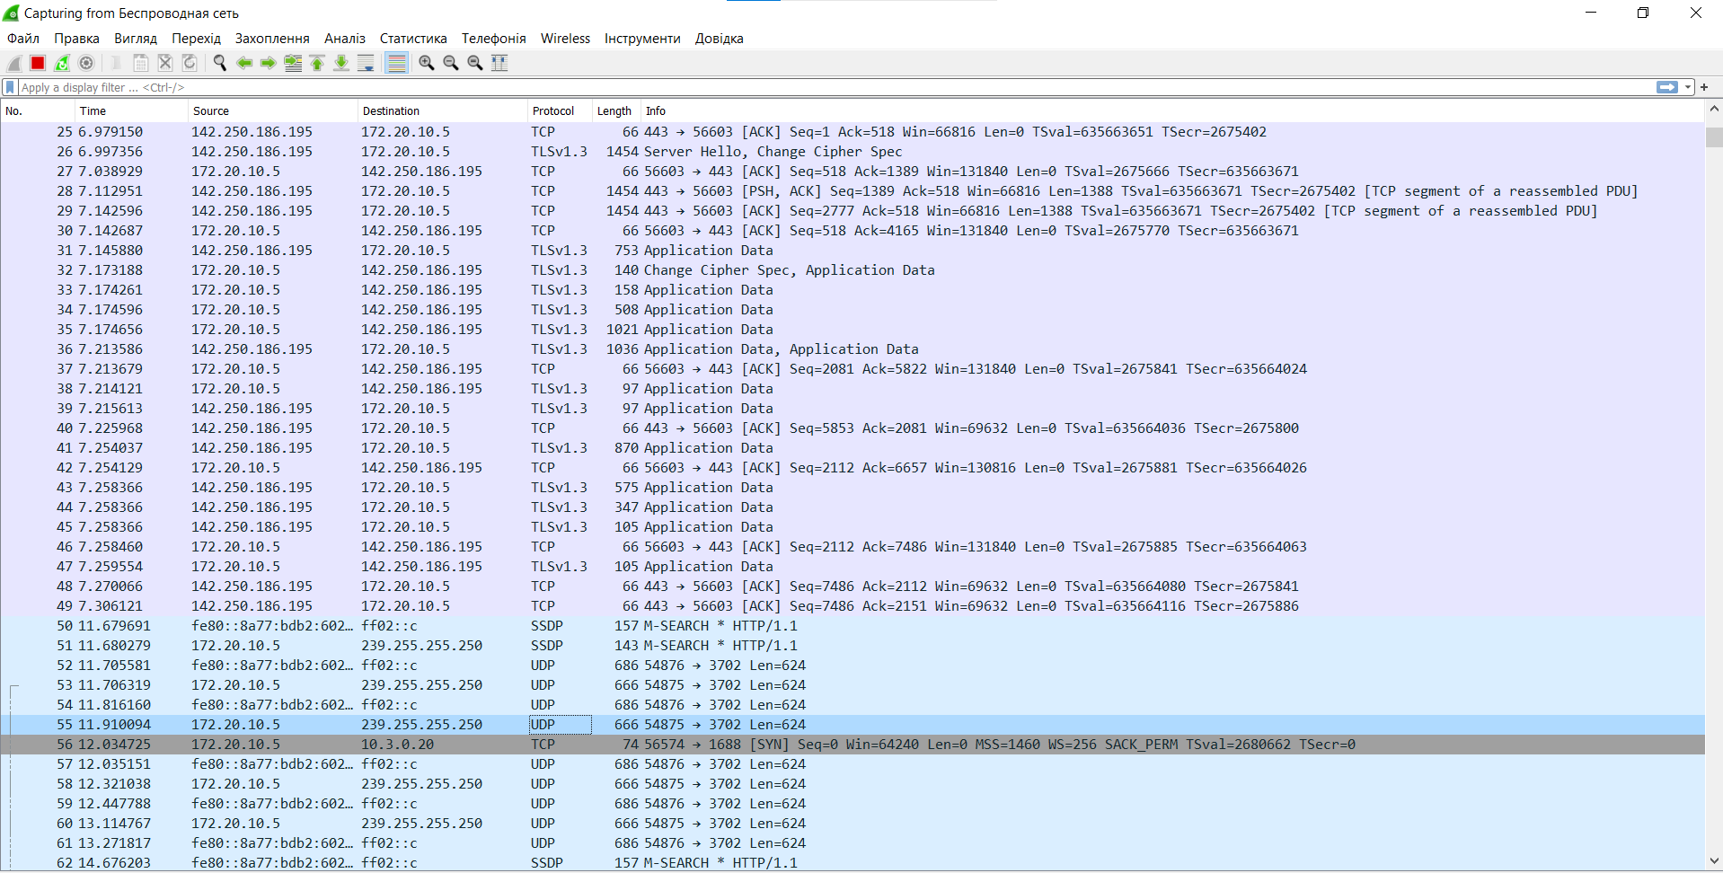

TCP (Transmission Control Protocol) та UDP (User Datagram Protocol) є двома основними протоколами рівня транспорту в комп'ютерних мережах. Обидва протоколи використовуються для передачі даних, але вони мають різні особливості та використовуються в різних сценаріях.

Основні відмінності між TCP та UDP:

1. Надійність: TCP забезпечує надійну передачу даних, включаючи механізми перевірки доставки, виявлення та відновлення втрачених пакетів. Це гарантує, що дані будуть доставлені в правильному порядку та без помилок. З іншого боку, UDP не надає такої надійності і не має механізмів перевірки доставки або відновлення втрачених пакетів. Це робить UDP швидшим, але менш надійним протоколом.
2. Контроль потоку: TCP має механізм контролю потоку, який дозволяє регулювати швидкість передачі даних між відправником і отримувачем. Це гарантує, що отримувач може ефективно обробляти дані і уникнути перевантаження. З іншого боку, UDP не має механізму контролю потоку, тому передача даних відбувається на максимально можливій швидкості без регулювання.
3. З'єднання проти безз'єднаної комунікації: TCP і UDP відрізняються у своїх підходах до передачі даних. TCP встановлює з'єднання між відправником і отримувачем перед передачею даних, забезпечуючи надійну передачу. З іншого боку, UDP є безз'єднаним протоколом, який не встановлює з'єднання перед передачею даних. Кожен пакет даних відправляється окремо, без гарантії доставки в правильному порядку або взагалі.
4. Затримка та пропускна здатність: Через свої механізми надійності, TCP може мати більшу затримку передачі даних порівняно з UDP. UDP, з іншого боку, використовується для швидкої передачі даних, таких як стрімінг аудіо або відео, де невелика затримка є більш прийнятною, ніж гарантія надійності доставки.
5. Використання: TCP широко використовується в додатках, де надійність та порядок доставки даних є важливими, таких як веб-переглядачі, електронна пошта та передача файлів. У той час як UDP використовується в додатках, де деякі втрати даних є прийнятними, наприклад, при стрімінгу медіа, відеодзвінках та онлайн-іграх.
6. Залишковий ризик: TCP включає механізм підтвердження отримання даних, який зменшує ризик втрати даних під час передачі. У випадку втрати або пошкодження пакета даних, TCP спробує повторно його передати. У випадку UDP, якщо пакет даних втрачений, він не буде автоматично відновлюватися, і отримувач повинен самостійно вирішити, як з ним поводитись.

Отже, TCP та UDP мають свої відмінності в термінах надійності, затримки, контролю потоку та використання. Вибір між ними залежить від конкретних потреб вашої програми чи додатка, де ви розглядаєте їх використання.

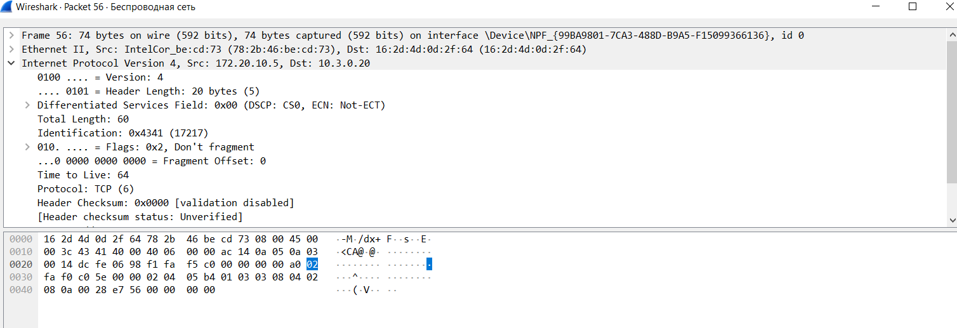

Адрес:

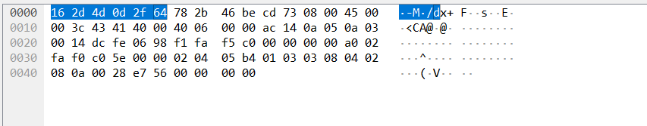

**Differentiated Services Field: 0x00 (DSCP: CS0, ECN: Not-ECT)**

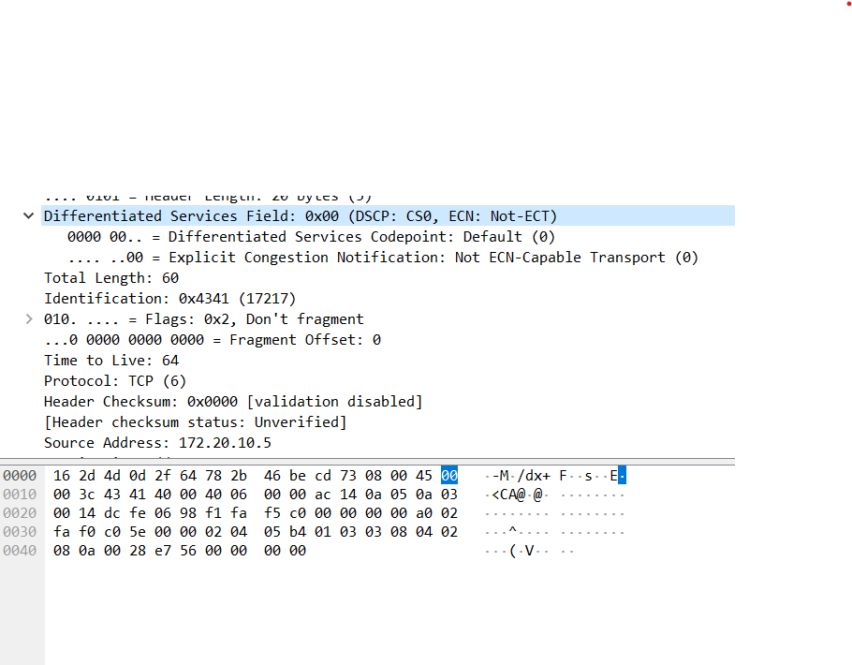

Поле DS-Field (Differentiated Services Field) в заголовку IP-пакета використовується для встановлення рівня обслуговування (Quality of Service - QoS) пакета в комп'ютерних мережах. Значення "0x00" у DS-Field означає, що пакет має DSCP (Differentiated Services Code Point) значення "CS0" та ECN (Explicit Congestion Notification) значення "Not-ECT". Ці значення можна розшифрувати наступним чином:

DSCP "CS0" (Class Selector 0) вказує на те, що пакет не має особливого пріоритету або класифікації обслуговування. Це значення використовується, коли немає потреби у диференційованому обслуговуванні пакетів, і всі пакети можуть бути оброблені однаково.

ECN "Not-ECT" (Not ECN-Capable Transport) вказує на те, що пакет не підтримує механізм явної індикації припливу (Explicit Congestion Notification). Цей механізм дозволяє відправникам та отримувачам пакетів співпрацювати у виявленні та уникненні перевантаження мережі шляхом позначення та передачі інформації про стан загрузки маршрутизаторів.

Загалом, значення "0x00" (DSCP: CS0, ECN: Not-ECT) вказує на відсутність диференційованого обслуговування та відсутність підтримки ECN для пакета. Такі пакети можуть бути оброблені стандартним чином, без особливих пріоритетів чи інших додаткових функцій QoS.

Щодо поля "Total Length", його значення - 60 байт, вказує на загальну довжину IP-пакета в байтах, включаючи заголовок та дані пакета.

Поле "Identification" зі значенням "0x4341" (17217) є ідентифікатором пакета і використовується для відстеження та збирання фрагментів пакета, як

що він був розбитий на менші частини для передачі через мережу.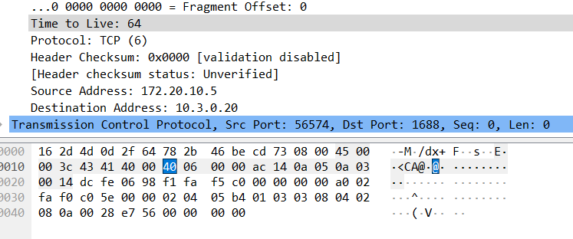

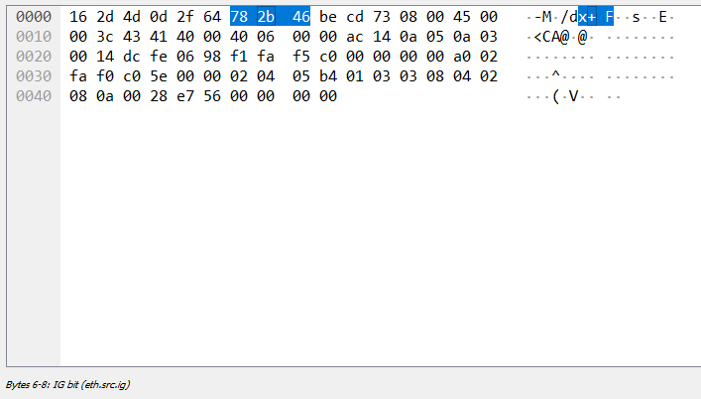

У програмі Wireshark, термін "IG bit" відноситься до полів "IGMPv2" (Internet Group Management Protocol версія 2) у заголовку пакета. Протокол IGMP використовується для управління мультикастовим трафіком в IP-мережах. Термін "IG bit" вказує на тип повідомлення IGMPv2, яким можуть бути "Membership Query" (запит про участь у групі) або "Membership Report" (звіт про участь у групі). Цей термін дозволяє ідентифікувати та аналізувати мультикастовий трафік за допомогою програми Wireshark.

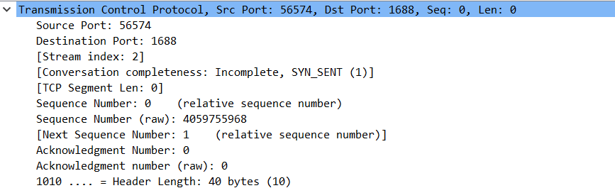

***TCP***

- Початковий порт: 56574 - це номер порту, з якого відправляється пакет.

- Порт призначення: 1688 - це номер порту, до якого адресований пакет.

- Індекс потоку: 2 - це індекс конкретного потоку зв'язку між відправником і отримувачем.

- Ступінь завершеності розмови: Незавершений, SYN_SENT (1) - це статус розмови, яка ще не завершена і знаходиться в процесі встановлення з'єднання. SYN_SENT означає, що був відправлений сигнал синхронізації (SYN), і очікується підтвердження (ACK) від отримувача.

- Довжина сегмента TCP: 0 - це довжина TCP-сегмента в байтах, у даному випадку вона дорівнює 0, що означає, що пакет не містить додаткових даних.

- Послідовний номер: 0 - це порядковий номер пакета, який вказує на номер байту в потоці даних.

- Послідовний номер (сире): 4059755968 - це значення послідовного номера пакета в необробленому числовому форматі, без будь-яких перетворень.

- Наступний послідовний номер: 1 - це наступний очікуваний порядковий номер (послідовний номер), який вказує на номер байту в наступному пакеті.

- Номер підтвердження: 0 - це номер підтвердження, який вказує на порядковий номер пакета, на який відправник очікує підтвердження від отримувача.

- Номер підтвердження (сире): 0 - це значення номера підтвердження в необробленому числовому форматі, без будь-яких перетворень.

- 1010 .... = Довжина заголовка: 40 байтів (10) - це довжина заголовка TCP в байтах, у даному випадку вона становить 40 байтів, що відповідає значенню 10 в десятковій формі.

**UDP**



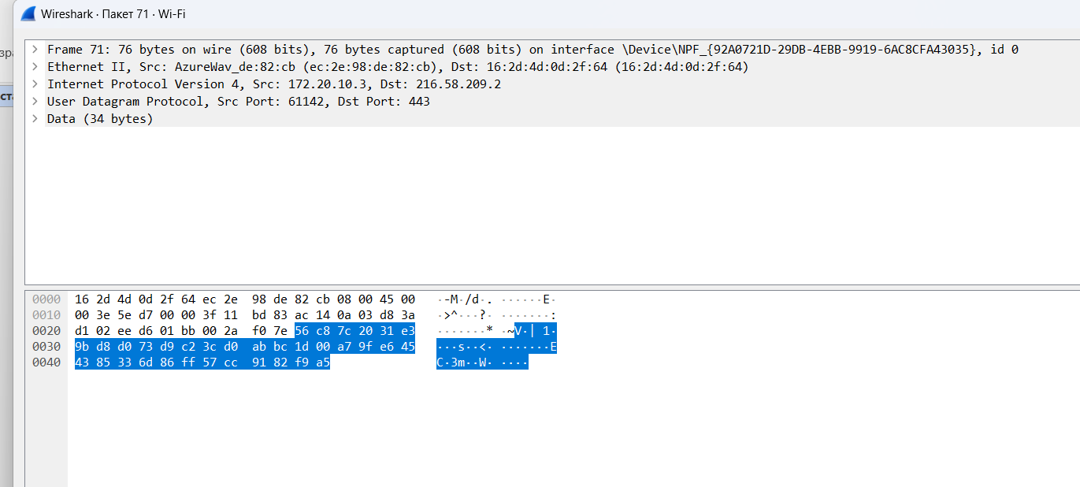

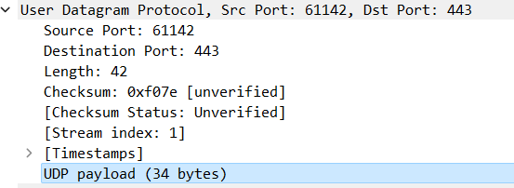

Опис даних UDP-пакету:

- - Порт відправника UDP-пакету: 61142.

- Порт одержувача UDP-пакету: 443.

- Довжина UDP-пакету: 42 байти.

- Контрольна сума UDP-пакету: 0xf07e.

- Індекс потоку: 1.

- Навантаження UDP-пакету (34 байти): Дані, які передаються через UDP-з'єднання.

Цей опис надає загальну інформацію про UDP-пакет на підставі доступних даних.

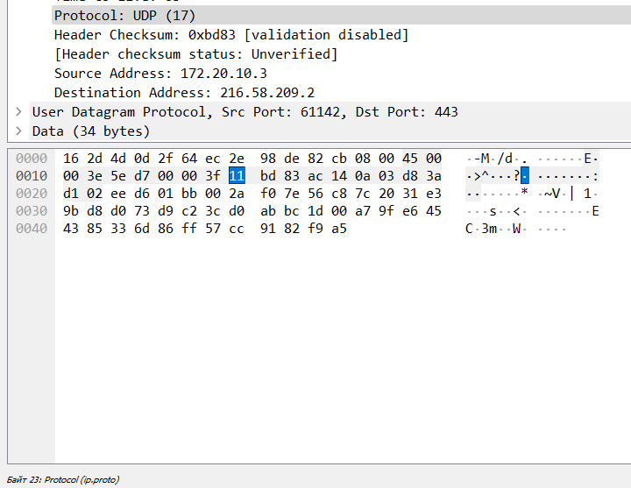

Опис полів IP-заголовка для даного UDP-пакету:

• Протокол: UDP (User Datagram Protocol, номер 17).

• Фрагментація: Прапори фрагментації встановлені на "0", що свідчить про те, що цей UDP-пакет не розбитий на фрагменти. Зміщення фрагмента дорівнює 0.

• Час життя (TTL): Значення часу життя пакета (TTL) становить 63. Це означає, що пакет може пройти через 63 маршрутизатори перед тим, як буде відкинуто.

• Контрольна сума заголовка: Значення контрольної суми заголовка пакета дорівнює 0xbd83. Статус перевірки контрольної суми не підтверджено (валідація вимкнена).

• Адреса відправника: IP-адреса відправника пакета - 172.20.10.3.

• Адреса одержувача: IP-адреса одержувача пакета - 216.58.209.2.

Цей опис надає загальну інформацію про основні поля IP-заголовка для даного UDP-пакету.